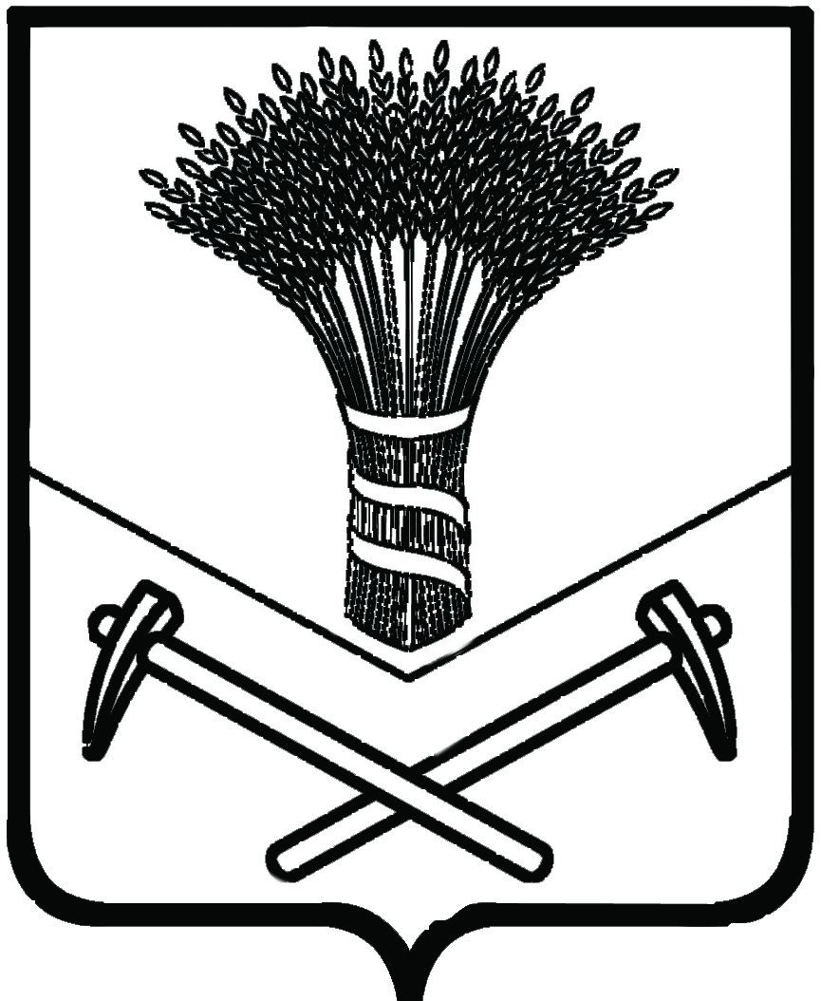  ДУМА  ХОРОЛЬСКОГО  МУНИЦИПАЛЬНОГО  РАЙОНА  ул.Ленинская, 51, с.Хороль,  Приморский край, Россия, 692254  Телефон, факс: 8(42347) 21-4-70  E-mail: dumahorol@.mail.primorye.ru |  |  |  | Председателю  Законодательного Собрания  Приморского края
29.04.2015 | № | 67 |  | В.В. Горчакову

Уважаемый Виктор Васильевич!

Дума Хорольского муниципального района убедительно просит в порядке законодательной инициативы внести проект Закона Приморского края «О внесении изменений в Закон Приморского края «О разграничении имущества, находящегося в муниципальной собственности, между Хорольским муниципальным районом и поселениями, образованными в границах Хорольского муниципального района» от 25 сентября 2008 года № 309-КЗ.
Приложение:
1. Текст проекта Закона Приморского края в 1 экз. на 9 л.
2.Пояснительная записка с обоснованием необходимости его принятия в 1 экз. на 1 л.
3. Финансово-экономическое обоснование к проекту Закона в 1 экз. на 1 л.
4.Перечень законов и иных нормативных правовых актов, подлежащих признанию утратившими силу, изменению, приостановлению, дополнению или принятию в связи с принятием данного закона в 1 экз. на 1 л.
5.Постановление главы Хорольского муниципального района от 21 января 2015 года № 02 «О согласовании перечня предприятий, учреждений, иного имущества, передаваемых из муниципальной собственности Хорольского муниципального района в собственность Ярославского городского поселения» в 1 экз. на 5 л.
6. Постановление главы Ярославского городского поселения Хорольского муниципального района от 20 февраля 2015 года № 2 «О согласовании перечня предприятий, учреждений, иного имущества, передаваемых из муниципальной собственности Хорольского муниципального района в собственность Ярославского городского поселения» в 1 экз. на 1 листе;
7.Решение муниципального комитета Ярославского городского сельского Хорольского муниципального района поселения от 26 февраля 2015 года № 256 «О согласовании перечня предприятий, учреждений, иного имущества, передаваемых из муниципальной собственности Хорольского муниципального района в собственность Ярославского городского поселения» в 1 экз. на 2 листах;
8.Постановление главы Хорольского муниципального района от 25 марта 2015 года № 12 «О внесении изменения в постановление главы Хорольского муниципального района Приморского края от 21 января 2015 года № 02 «О согласовании перечня предприятий, учреждений, иного имущества, передаваемых из муниципальной собственности Хорольского муниципального района в собственность Ярославского городского поселения» в 1 экз. на 1 листе;
9.Решение Думы Хорольского муниципального района от 23 апреля 2015 года № 200 «О согласовании перечня предприятий, учреждений, иного имущества, передаваемых из муниципальной собственности Хорольского муниципального района в собственность Ярославского городского поселения» в 1 экз. на 1 листе;
10.Решение Думы Хорольского муниципального района от 23 апреля 2015 года № 201 «О законодательной инициативе Думы Хорольского муниципального района по внесению в Законодательное Собрание Приморского края проекта закона Приморского края «О внесении изменений в Закон Приморского края «О разграничении имущества, находящегося в муниципальной собственности, между Хорольским муниципальным районом и поселениями, образованными в границах Хорольского муниципального района», в 1 экз. на 1 листе.
11.Согласованный перечнь имущества, включенный в соответствующий проект закона в 1 экз. на 8 листах.
И.о.председателя Думы Хорольского
муниципального района А.Н.Павлушко

Недопёкина Валентина Тимофеевна
8(42347)21470

